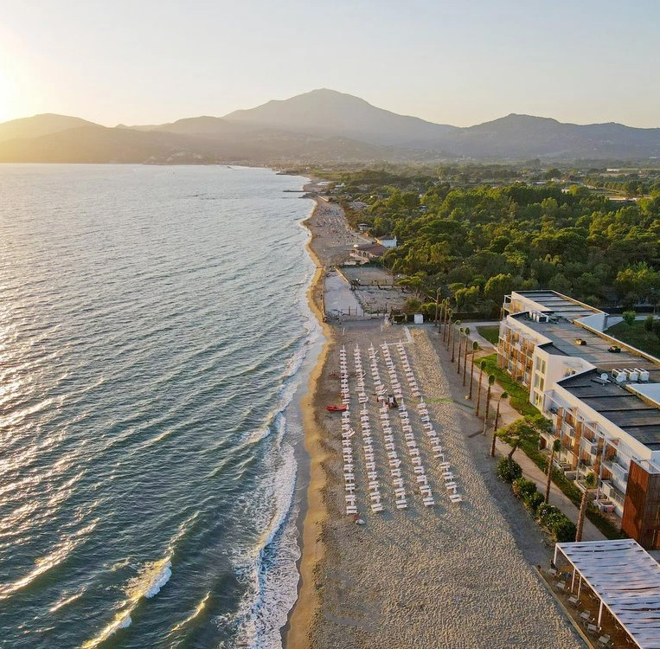



FUTURA CLUB ORIGINAL ELEAMARE
MARINA DI ASCEA (SA ) CILENTO / CAMPANIA

MAGGIO - SETTEMBRE 2026
da € 592 per persona
7 NOTTI | QUOTE ESPRESSE IN EURO PER PERIODO IN CAMERA VISTA PARCO CON TRATTAMENTO DI PENSIONE COMPLETA PLUS

Ascea Marina, splendida località turistica situata nel cuore del Cilento, è un luogo in cui la ricchezza dell’arte, della storia e la bellezza autentica della costa si fondono in modo armonioso, dando vita a un territorio tutto da scoprire e da vivere intensamente. Qui il mare cristallino, le lunghe distese di sabbia dorata e il paesaggio naturale incontaminato creano un’atmosfera ideale per chi desidera una vacanza rilassante ma ricca di stimoli culturali.
Il complesso, di nuova costruzione, sorge in una posizione davvero privilegiata: si trova infatti a pochi passi dal celebre parco archeologico di Velia, sito riconosciuto come Patrimonio Mondiale dell’Umanità, e a ridosso di una lunga spiaggia di sabbia fine facilmente raggiungibile. L’ambiente curato e confortevole, unito all’ottima cucina ispirata ai sapori del territorio e alla varietà dei servizi offerti, rende la struttura perfetta per soggiorni in famiglia o con gli amici.

PER INFORMAZIONI E PRENOTAZIONI: +39 0698378037 - BOOKING@4UTRAVEL.IT - WWW.4UTRAVEL.IT


FUTURA CLUB ORIGINAL ELEAMARE

DATA ARRIVO | QUOTA SPECIALE 4U TRAVEL SOLO SOGGIORNO
dal 31/05 al 07/06 | 592 €
dal 07/06 al 14/06 | 662 €
dal 14/06 al 21/06 | 731 €
dal 21/06 al 28/06 | 800 €
dal 28/06 al 05/07 | 869 €
dal 05/07 al 12/07 | 970 €
dal 12/07 al 19/07 | 1.008 €
dal 19/07 al 26/07 | 1.008 €
dal 26/07 al 02/08 | 1.008 €
dal 02/08 al 09/08 | 1.147 €
dal 09/08 al 16/08 | 1.386 €
dal 16/08 al 23/08 | 1.317 €
dal 23/08 al 30/08 | 1.109 €
dal 30/08 al 06/09 | 901 €
dal 06/09 al 13/09 | 693 €
dal 13/09 al 20/09 | 592 €
dal 20/09 al 27/09 | 592 €
INFORMAZIONI AGGIUNTIVE

RIDUZIONI: 3° letto 3/12 anni nc: 80%. 4° letto 3/12 anni nc: 50%. 3°/4° letto adulto: 30%.
I prezzi non comprendono la tassa di soggiorno laddove applicata dal Comune. La stessa, se prevista, dovrà essere pagata in loco.
Inizio/fine soggiorno: libero fino al 21/6 e dal 6/9, domenica domenica nei restanti periodi. Consegna camere dopo le 16.00, rilascio camere entro le 10.00. I soggiorni iniziano obbligatoriamente con la cena del giorno di arrivo e terminano con il pranzo del giorno di partenza. Min Stay: minimo 2 notti fino al 21/6 e dal 6/9, restante periodi minino 7 notti.
QUOTA SERVIZI: solo soggiorno - € 70 ad adulto e € 50 0-12 anni nc. Per soggiorni inferiori alle 4 notti - riduzione 50%.
QUOTA SERVIZI +: solo soggiorno - € 90 ad adulto e € 60 0-12 anni nc. Per soggiorni inferiori alle 4 notti - riduzione 50%.
CLUB CARD: dal 30/5 al 27/9, obbligatoria da pagare all’atto della prenotazione, € 8 per persona a notte, bambini 0/3 anni nc sempre esenti.
FUTUROTTO CARD : € 30 a notte obbligatoria per i bambini 0-3 anni non compiuti per i servizi a loro dedicati, da regolarsi all’atto della prenotazione.
SUPPLEMENTI: Doppia uso singola +50% fino al 2/8 e dal 30/8, 75% nei restanti periodi. Camera Comfort Vista Mare +10%. Camera Superior +20%. Supplemento week end per soggiorni inferiori alle 5 notti: +10% notti venerdì e sabato. Early check in (camera e ombrellone a disposizione dalle ore 12:00 del giorno di arrivo): € 70 a camera (da richiedere alla prenotazione soggetto a disponibilità. Pranzo del giorno di arrivo non incluso).
RIDUZIONI: Camera Comfort senza balcone -10%.
ANIMALI: non ammessi.
Pacchetto spiaggia seconda fila da € 10 a camera al giorno - prima fila da € 20 a camera al giorno, su richiesta. Quote al giorno a camera (1 ombrellone + 2 lettini/sdraio). TOP FUTURA MAX da € 35 a camera al giorno a seconda del periodo: Ombrellone riservato in 1° fila. Early check-in dalle ore 12.00. Late check-out ore 12.00. Prima fornitura frigobar (6 bibite + 4 succhi + 2 aperitivi analcolici). 2 bottiglie di acqua (1/2 lt) in camera al giorno. 1 cesto di frutta in camera all’arrivo. 1 bottiglia di vino a cena il giorno di arrivo. 2 teli mare + borsa mare Futura Vacanze in omaggio.
TOP FUTURA PLUS da € 25 a camera al giorno a seconda del periodo: Ombrellone riservato in 2° fila. Late check-out ore 12.00. Prima fornitura frigobar (6 bibite + 4 succhi + 2 aperitivi analcolici). 2 bottiglie di acqua (1/2 lt) in camera al giorno. 1 cesto di frutta in camera all’arrivo. 1 bottiglia di vino a cena il giorno di arrivo. 2 teli mare
+ borsa mare Futura Vacanze in omaggio.
TOP FUTURA da € 11 a camera al giorno a seconda del periodo: Late check-out ore 12.00. Prima fornitura frigobar (6 bibite + 4 succhi + 2 aperitivi analcolici). 2 bottiglie di acqua (1/2 lt) in camera al giorno. 2 teli mare + borsa mare Futura Vacanze in omaggio.
OFFERTE SPECIALI - soggette a disponibilità e a posti limitati: Futura SuperBimbi: 1 bambino 3-12 anni nc gratuito in solo soggiorno per tutta la stagione. Speciale Coppie: sconto 10% per 2 adulti in doppia. Single+Bambino: 1 adulto con 1 o 2 bambini 3-12 anni nella stessa camera pagano 1 quota intera + 1 o 2 quote ridotte del 50% fino al 2/8 e dal 30/8.
DA PAGARE IN LOCO: Fornitura frigo bar (4 bevande lattina, 2 birre, 2 succhi, 2 acqua) € 15 a rimpimento. Noleggio telo mare € 5 (cauzione € 10), eventuale cambio €
5. Noleggio passeggini € 5 al giorno (cauzione € 50). Late check-out (camera e ombrellone a disposizione fino alle ore 12:00 del giorno di partenza): € 50 a camera (da richiedere in loco il giorno prima della partenza). Pranzo del giorno di arrivo: adulti € 25, chd 3-12 nc € 10.
PER INFORMAZIONI
+39 0698378037 - booking@4utravel.it - www.4utravel.it

